南开中学2022届高三学情调查地理试卷
第Ⅰ卷
一、选择题（共45分）
下图示意我国南方沿海某区域城市分布，圆圈大小表示城市人口数量多少，读图完成1-2题。
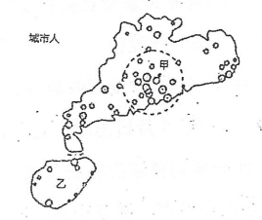
A.城市化水平高B.矿产资源丰富C.地质条件复杂D. 环境污染较轻
2.乙岛中部地区城市稀少，其主要原因是
A.全年高温 B.湖泊众多C.沙漠广布D. 山地为主
近年，中国成为世界最大的口罩生产和出口国，年产量约占全球的50%，下图示意口罩生产产业链，其中熔喷布是制造口罩最核心的材料，以聚丙烯为主要原料制成，近期，随着市场需求的变化，中国石油和中国石化等企业也跨界进行口罩生产，中国近一半的口罩产自河南省长垣市，这里也是全国最大的医疗器械和医用材料生产经营集散地，上千家企业在此集聚。据此完成3-4 题。
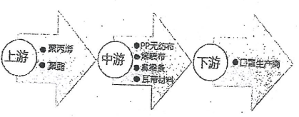
3.中国成为世界最大口罩生产和出口国的主要原因是
A.市场需求量大B.科技水平高C.生产历史悠久D.产业链完整
4.与其他企业比较，中国石油、中国石化跨界生产熔喷布的优势在于
A.资金充足 B.政府支持C.原料丰富 D.技术先进
在横断山区东北部，高山峡谷交错分布。藏族的一个分支--—嘉绒藏人在这里开创了一种"半农半牧"的独特生活方式。他们的居住地和耕地分布在河谷或半山地带。牧场分布在高山地带。下图为当地主要人类活动区分布图。据此完成5-6题。
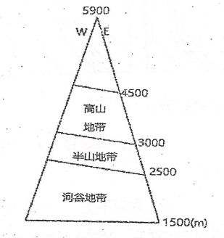
5.推测该地区高山地带（3000m-4500m）的植被是
A.灌丛和草甸B.冰原和荒漠C.针阔混交林和针叶林D.常绿林和阔叶林
6.导致东西坡牧场下界高度差异的主要原因是
A.东坡光照充足B.西坡水热条件较好C.东坡坡度较小D.西坡人类活动集中
位于新疆吐鲁番盆地北缘的火焰山，以能够反射阳光的赤红色砂岩闻名遐迩。图一为吐鲁番盆地地形地质剖面图，图二为火焰山山坡景观图。读图文资料，完成7-8题。
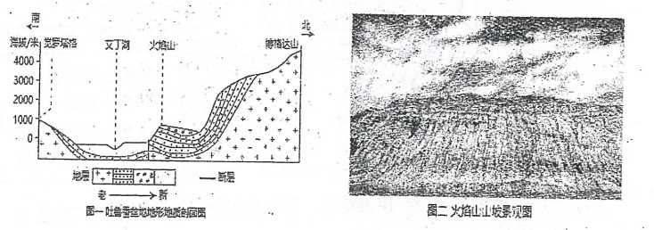
7.据图二可知（）
A.火焰山地层晚于觉罗塔格B.博格达山为典型的断块山
C.艾丁湖盆位于火焰山北侧I D.最大相对高差小于3千米
8.形成火焰山山坡"沟痕"的自然环境及主要原因是
A.高温多雨，流水侵蚀B.寒冷干燥，冰川侵蚀
C.阳光暴晒，风蚀崩落D.阴冷多雾，海浪侵蚀
下图示意某地区某日在某天气系统影响下9时近地面（甲），9时500米高空（乙），13时近地面（丙）水平面上等温线分布，据此完成9-10题。
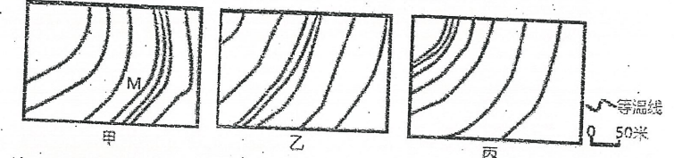
9.该天气系统最可能是（.
A．北半球冷锋 B.北半球暖锋 C.南半球冷锋 D.南半球暖锋
10.该时段内 M地
A.晴转多云B. 风向不变C.气压升高D.气温回升
重庆很多地名以"坪"命名。"坪"是指四周被河流切割、顶部平缓的台地，下图为重庆某地等高线地形图（比例尺1∶50000）。读图文材料，完成11-12 题。
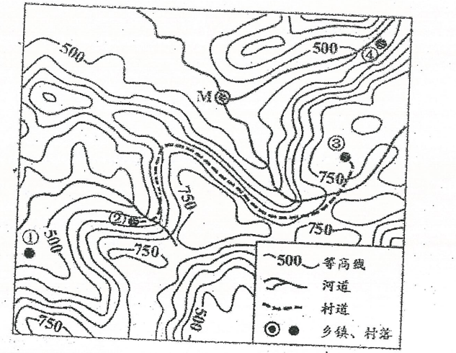
11.当地村落多采用"坪"作为地名，下列村落所在地中属于"坪"的是
A.①村B. ②村C. ③村D.④村
12.近年②、③两村修建村道选择绕行而未修建隧道、桥梁，其考虑的主要因素是
A.技术因素 B.经济因素C.地形因素D.气候因素
开都河全长516千米，注入我国西部最大的淡水湖博斯腾湖。开都河共1142个弯，流经巴因布鲁克草原的河段呈现出"九曲十八弯"的优美形态。在每年特定时间，太阳可在河曲水面上倒映出九个太阳的自然奇观，因此吸引大量游客前来观赏。下图为开都河"九曲十八弯"观赏位置示意图和河面上倒映出九个太阳的自然奇观照片。完成13-15题。
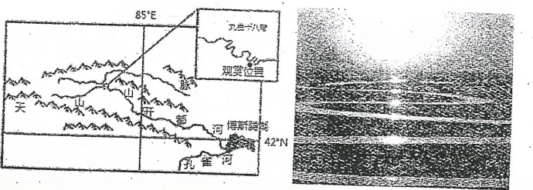
13.与该河段河道形态弯曲关系最直接的水文特征是
A.含沙量大 B.流速慢C.径流量大D.结冰期长
14.游客欣赏开都河"九个太阳"景观的最佳时间是
A.2月日出时 B.5月日出时 C.8月日落时 D.11月日落时
15.开都河、孔省河与博斯腾湖的补给关系是
A.开都河补给博斯腾湖，博斯腾湖补给孔雀河B.开都河和孔雀河共同补给博斯腾湖
C.博斯腾湖补给开都河，孔雀河补给博斯腾湖D. 博斯腾湖分别补给开都河和孔雀河

第Ⅱ卷
二、综合题（共55分）
16.读图文资料，回答问题。（17分）
材料∶航线、机场、运力是构成航空运输布局的三大因素。为保证飞机起降安全，机场附近沿起降航线划定一定的空间区域，限制地物高度。成都双流国际机场位于该市主城区西南方向约16km处.毗邻成都市高新技术产业开发区。该机场吞吐量居我国中西部第一，是我国西南地区重要的航空枢纽港和客货集散地。图1 为我国局部地区图。图2为成都双流国际机场与主城区位置关系图。
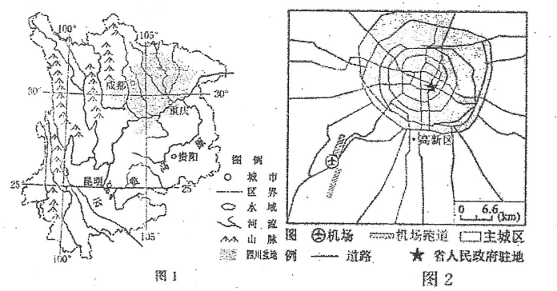
（1）受双流国际机场的影响，主城区用地发展受限的方向是_____。从与城市空间关系的角度，简述该机场布局的优势。（7分）
（2）在运输方式选择中，图1所示区域航空运输需求较大。从地形角度分析其原因。（6分）
（3）分析该机场吞吐量大的原因。（4分）

17.读图文资料，回答问题。（16分））
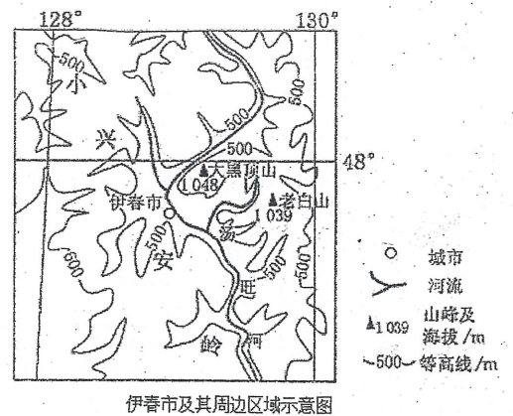
汤旺河是松花江下游的一条主要支流，被誉为松花江干流北岸第一河。河流全长 509 公里，流域面积21245平方公里。
（1）结合当地自然环境特征，列举小兴安岭对汤旺河水文特征影响的三项具体表现。（6分）

蓝莓果实风味独特，具有较高的保健作用。我国野生蓝莓大多树体矮小，一般高30-80厘米。抗寒能力较强，被誉为"寒地生命之果"。蓝莓虽然耐寒，但在极端天气下，仍会出现超低温冻害。研究发现，丰雪年的蓝莓超低温冻害明显减轻。
（2）结合大气受热过程原理，对上述研究结论进行解释。（6 分）

伊春市是我国野生蓝莓主产区，是最适宜蓝莓种植的区域。蓝莓产业是伊春市新兴的森林食品产业，当地蓝莓加工企业已有20多种蓝莓产品获得有机食品认证。
（3）说明蓝莓加工企业大多布局在伊春市而非省外消费市场的原因。（4分）

18.读图文资料，回答问题。（22分）
2018年9月，中国与哥斯达黎加签署共建"一带一路"谅解备忘录，成为第九个同中国签署相关协议的拉丁美洲和加勒比国家。
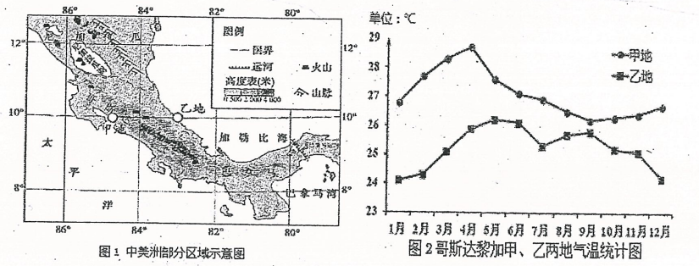
（1）描述哥斯达黎加的地形特征。（4分）
（2）与乙地相比，概括甲地的气温特点并分析原因。（8分）

咖啡树喜温凉多雨的环境，白天怕酷热及长时间直接日晒。一般种植在海拔 1500米
以上的山坡，且在一定高度范围内，海拔越高，质量越好。哥斯达黎加已有 200年的咖
啡种植历史，当地出产的"特硬豆"咖啡独具特色。
（3）分析满足"特硬豆"优质咖啡生长的自然条件。（6分）

尼加拉瓜湖是中美洲最大的湖泊，由火山熔岩流堵截形成。尼加拉瓜湖数万年前还是太平洋的一个海湾，现在成为适合海水鱼繁衍的淡水湖。
（4）结合图文资料，推测尼加拉瓜湖形成并逐渐演变成淡水湖的过程。（4分）

南开中学2022届高三学情调查
地理试卷参考答案
11-15 CBBCA 6-10 BACBD 1-5 ADDCA
16.（17分）
（1）（共7分）西南 （1分） 与城市距离适中，减少对城市干扰;与城市之间有便捷的交通联系;与城市发展相协调（6分）
（2）地形对航空运输影响较小;地形复杂，陆路交通造价高;滩多水急，较难发展水运。（6分）
（3）人口稠密，产业集聚;西南地区重要商品集散地，人流物流密集（4分）
17.（16分）
（1）流经小兴安岭地区，坡度较大（陡），汤旺河的流速较快;小兴安岭地区的积雪融水，是汤旺河春季汛期主要补给水源;小兴安岭山区植被覆盖率较高，汤旺河的含沙量较小。（6分）
（2）蓝莓植株高度较矮，容易被积雪覆盖;积雪减少了地表热量的散失;积雪阻隔了冷空气直接侵袭蓝莓植株和土壤。（6分）
（3）接近原料产地，蓝莓生产规模大，产量多;蓝莓果实容易腐烂变质，不便于长距离运输，就地加工减少原料损耗。（4分）
18.（22分）
（1）地形以山地为主;地势西南高，东北低。（4分）
（2）与乙城相比，甲城年均温偏高，气温年较差偏大（4分）;两城夏半年均受到赤道低压带控制多雨，气温差异较小;冬半年甲城位于东北信风背风坡，阴雨天少，气温较高（冬半年乙城位东北信风迎风坡，阴雨天多，气温较低）（4分）（共8分）
（3）海拔高，气温相对低，咖啡生长周期长，积累有机质多;降水较多，为咖啡生长提供充足的水分条件;多云雾降水天气，避免强烈日晒;火山土土质疏松且肥沃。（每项2分，任意三项，6分）
（4）火山喷发，火山熔岩流堵截，与外海隔绝而成湖;地表径流不断汇入湖泊，湖水上涨不断外泄入海，湖水日渐淡化，变成淡水湖。（4分）

